«СОГЛАСОВАНО»  Глава Администрации  Советского района  городского округа город Уфа  Республики Башкортостан  «____» ___________ 2020 г.  __________Р.Н. Рахматуллин | «УТВЕРЖДАЮ»  Директор АНО ЦПСМ  «Уфимский Марафон»  «____» ___________ 2020 г.  ___________В.Е. Литвинчук

ПОЛОЖЕНИЕ
о проведении легкоатлетического забега «LOVERUN» на дистанции 2,5 км, 5км, 10км, 21.1 км в Советском районе города Уфы.

15.02.2020

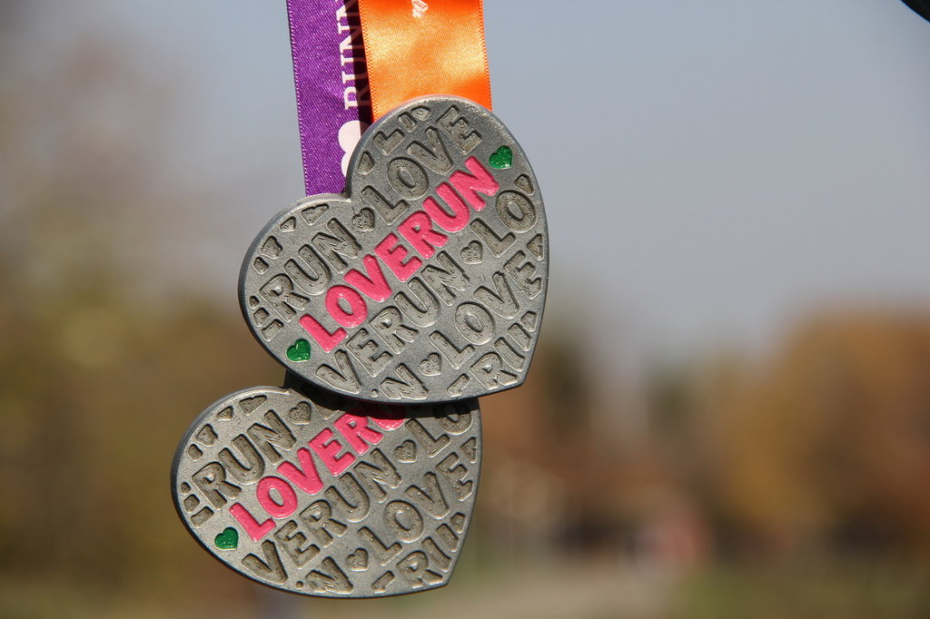

Уфа-2020
1. Цели и задачи

Соревнования проводятся с целью:
- развития массовой физической культуры и спорта,
- популяризация здорового образа жизни;
- популяризации бега на длинные дистанции.

2. Время и место проведения

Соревнования проводятся 15 февраля 2020 г. в парке Лесоводов Башкортостана. Старт соревнований в 12.00 часов возле парковки со стороны улицы Сагита Агиша.

3. Руководство проведением соревнований

Общее руководство и проведение соревнований возлагается на оргкомитет и комитет по физической культуре и спорту Администрации Советского района городского округа город Уфа, непосредственное руководство возлагается на АНО ЦПСМ
«Уфимский Марафон».

4. Участники соревнований

К участию в забеге допускаются все желающие, оплатившие стартовый взнос и имеющие медицинскую справку, выданную после 16.08.2019. В зачете среди пар принимают участие спортсмены разного пола (мужчина + женщина), которые бегут вместе всю дистанцию.
Дистанции включают в себя круг 2,5 км и круг 3 км. Для дистанции 2,5 км – 1 круг, для 5 км – 2 круга, для 10 км – 4 круга по 2,5 км, для 21.1 км – 7 кругов по 3 км.
На дистанции 2,5 км не будет электронного хронометража, награждения и зачета среди пар.

5. Программа соревнований

10.00 ч. – 11.30 – выдача стартовых номеров.
11.40 ч. – открытие забега;
11.45 ч. – разминка;
12.00 ч. – старт забега на дистанции 2,5 км, 5км, 10км, 21,1 км;
14.30 ч. – подведение итогов и награждение победителей;
15.00 ч. – отъезд.

6. Определение победителей.

Награждаются три мужчины и три женщины в асбсолютном зачете на каждой дистанции кроме 2,5 км. Награждаются три пары в асбсолютном зачете на каждой дистанции кроме 2,5 км.

7. Награждение

Каждый участник на финише получает приз в зависимости от дистанции:
2,5 км – брендированный браслет;
5 км – брендированный браслет;
10 км – медаль с уникальным дизайном в виде сердца;
21.1 км – медаль с уникальным дизайном в виде сердца.

8. Финансирование

Расходы, связанные с подготовкой и проведением соревнований, с приобретением наградной атрибутики несет АНО ЦПСМ
«Уфимский марафон». Расходы по командированию участников соревнований (проезд, суточные, питание, транспортные услуги, сохранение заработной платы в день соревнований) за счет командирующих организаций.

9. Безопасность участников и зрителей

За обеспечение безопасности участников соревнований и зрителей ответственность несут главная судейская коллегия и представители команд - участниц.
10. Условия приема заявок.

Для участия в соревнованиях необходимо зарегистрироваться по ссылке https://russiarunning.com/event/loverunufa2020 и оплатить стартовый взнос.
С 15 ноября 2019 г. по 31 декабря 2019 г.
21.1 км — 800 руб; Пара – 1400 руб.
10 км — 700 руб; Пара – 1200 руб.
5 км — 300 руб; Пара – 500 руб.
2.5 км — 200 руб.

С 01 января 2020 г. по 31 января 2020 г.
21.1 км — 1000 руб; Пара – 1700 руб.
10 км — 900 руб; Пара – 1500 руб.
5 км — 400 руб; Пара – 650 руб.
2.5 км — 250 руб.

С 01 февраля 2020 г. по 12 января 2020 г.
21.1 км — 1200 руб; Пара – 2000 руб.
10 км — 1000 руб; Пара – 1700 руб.
5 км — 500 руб; Пара – 800 руб.
  - км — 300 руб.

Получить стартовый номер и зарегистрироваться (при наличии свободных мест) можно будет 13 февраля 2020 г. с 17.00 до 20.00 в магазине DECATHLON по адресу г. Уфа, ул. Рубежная, д.176;
В день старта регистрации не будет.
ТОЛЬКО ДЛЯ ИНОГОРОДНИХ УЧАСТНИКОВ: Получить стартовый номер можно будет 15.02.2020 с 10.00 до 11.00 на месте старта в парке Лесоводов Башкортостана.

По всем вопросам писать на электронный адрес: info@ufamarathon.ru.

Данное положение является вызовом на соревнования

